МУНИЦИПАЛЬНОЕ БЮДЖЕТНОЕ ДОШКОЛЬНОЕ ОБРАЗОВАТЕЛЬНОЕ УЧРЕЖДЕНИЕ ДЕТСКИЙ САД ОБЩЕРАЗВИВАЮЩЕГО ВИДА № 42 "МАЛИНКА"

Организация игровой деятельности на прогулках
в зимний период

Подготовила:
воспитатель 11 группы:
Кайсаканова Т.А.

2015 г.

Пребывание детей на свежем воздухе имеет большое значение для их физического развития. Прогулка является первым и наиболее доступным средством закаливания детского организма. Она способствует повышению его выносливости и устойчивости к неблагоприятным воздействиям внешней среды, особенно к простудным заболеваниям.
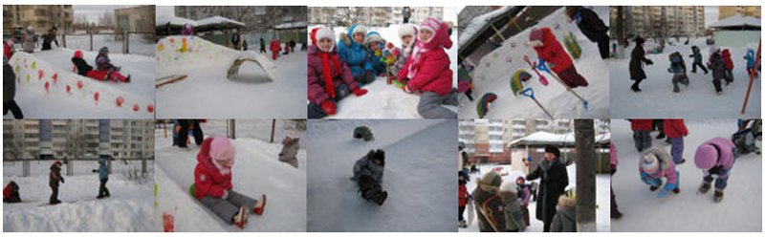

«Кто веселится, тот мороза не боится», - так педагоги детского сада определили идею при оформлении зимних участков.
Используя удивительный строительный материал – снег, воспитатели вместе с родителями воспитанников сооружали снежные постройки, которые не только вносят разнообразие в детские игры в зимний период, но и развивают у детей трудовые навыки.
При сооружении построек воспитатели руководствовались следующими критериями:
-постройки должны способствовать физическому, интеллектуальному и эстетическому развитию детей;
-быть относительно легкими в изготовлении и достаточно крепкими;
-соответствовать требованиям безопасности и возрасту детей;
-отражать интересы детей, выявленные в ходе опроса о том, чтобы они хотели видеть на участках;
-соответствовать игровой тематике.
При строительстве построек воспитатели использовали разнообразные технологии: снежные короба, кучи снега, снежное тесто и др. Все педагоги украшали свои постройки разными способами: разноцветными льдинками, тканевой аппликацией, окрашиванием.
Благодаря совместным усилиям педагогов, воспитанников и их родителей снежные постройки появились на всех игровых площадках детского сада.
Для обеспечения качественной организации прогулки в зимний период нашими педагогами созданы определенные условия: расчищен участок от снега, сделаны постройки для развития основных движений (ходьба, бег, упражнение в равновесии, лазанье, прыжки, метание).
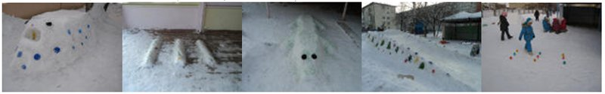
Снежные сугробы, фигурки, горки, крепости побуждают детей к активной деятельности, поэтому на прогулке с ними можно провести много занимательных и познавательных игр. Например:

Зимние игры для младших групп
Игра подходит для самых маленьких. Из снега можно слепить пирожки руками, а можно применить разнообразные формочки. Из ведерка можно сделать кулич: плотно утрамбовываем его снегом, переворачиваем, стучим лопаткой, убираем... получился высокий кулич. Кулич украшаем веточками и ягодками рябины.
Если снежный покров небольшой, то попробуйте с детьми раскопать снег до самой земли и посмотреть, что под ним. А там... маленькое чудо — зеленая трава. Расскажите детям, что ее укрыл снежок, как одеялом, и она спит.
Следопыты
Зимой можно рассматривать с ребенком следы на снегу. Вот проехал трактор, тут пробежала собака, здесь прыгала птичка

Разные дорожки
Если вы найдете нетронутую полянку со снегом, то можете сделать на ней различные следы самостоятельно: будто кто-то проехал на лыжах, петляющие следы, следы-елочкой.

Делаем кормушку
Сделайте с ребенком кормушку для птиц – это и познавательная игра, и польза птицам. Для этого вам пригодится пакет из-под сока, молока или пластиковая бутылка, коробка из-под новогоднего подарка.
Вырежьте большое аккуратное окошко, а лучше два (с противоположных сторон). Потом привяжите красивую ленточку, на которую повесите кормушку. А затем вместе с детьми повесьте ее на дерево. И каждый раз, когда идете на прогулку, берите с собой немного корма.

Гараж для детской машины
Находим высокий сугроб, сбоку делаем углубление, чтобы поместилась машина, и аккуратно хлопаем по стенам и потолочку лопатой, чтобы снег не осыпался. Гараж готов.

Полоса препятствий
Поделите детей на команды. Цель этой игры — преодолеть полосу препятствий. На что она может быть похожа?
♦ Разбег.
♦ Скольжение по ледяной дорожке.
♦ Прыжок через препятствие.
♦ Хождение по бревну.
♦ Прыжок вверх.

Разведчики
Настоящие разведчики ходят, не оставляя после себя следов, шагая след в след. Воспитатель идет впереди, меняя размер шага или делая резкие повороты. А дети идут по следам: чем больше участников, тем игра веселее.

Снежные художники
Рисовать на снегу — это так весело! Пальчиком, палочкой, а лучше всего водой! Вам понадобится пластиковая бутылка с подкрашенной водой и две крышечки.
Одной крышкой закрываем бутылку, чтобы удобно было нести. Во второй крышечке делаем дырочку. На прогулке меняем крышки. Инструмент для зимнего рисования готов!

Поиск клада
Эта увлекательная игра требует небольшой подготовительной работы. Вам надо будет заранее подготовить "клад". Это может быть игрушка или сувенир. "Сокровище" нужно положить в непромокаемую коробочку (пакетик) и спрятать под снегом в определенном месте.
По заданию дети должны найти клад, руководствуясь вашими подсказками. Подсказки могут быть простые, например, горячо-холодно или более сложные: сделай два шага налево, потом три шага вперед и т.д.

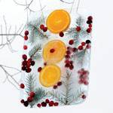 | Елочные украшения из цветного льда  Можно сделать елочные украшения из цветного льда, налив подкрашенную пищевыми красителями воду в формочки разного размера и формы. Можно использовать обычную воду, но для красоты добавить в нее ягоды, кусочки апельсина, веточки ели, мишуру и т.п. Украсьте получившимися игрушками елочку. | 